Приветствуем новых «УМНИКОВ и УМНИЦ»!

На базе МДОУ ЦРР детский сад «Улыбка» №17, 7 декабря 2017 года состоялась муниципальная интеллектуальная олимпиада среди дошкольных образовательных организаций «УМНИКИ И УМНИЦЫ». В ней приняли участие 14 воспитанников из 7 муниципальных дошкольных образовательных учреждений города Качканара в возрасте 6 - 7 лет.
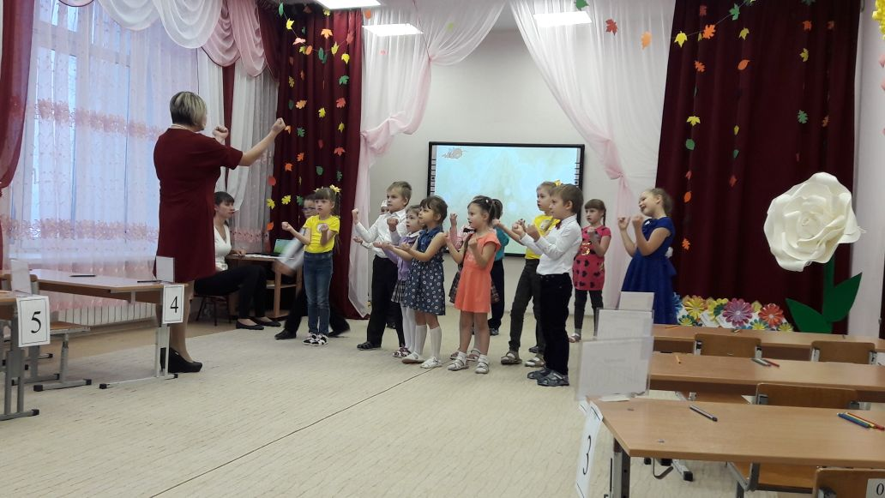

Мероприятие началось с радушного приветствия ведущего и волшебного появления Цветика – Семицветика. Коллектив детского сада «Улыбка» (музыкальный руководитель Лариса Михайловна Хафизова) и воспитанники старшей группы № 4 прочитали стихи, исполнили номера, продемонстрировали свои хореографические умения.
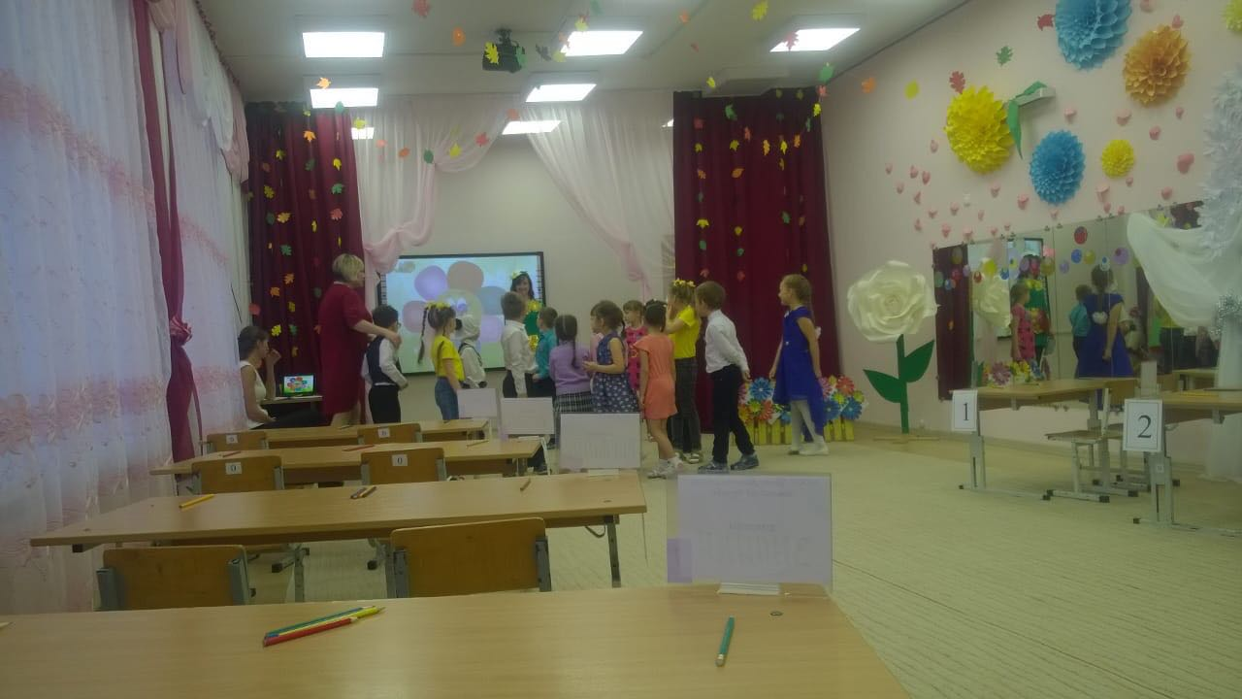

Участники олимпиады помогали Цветику – Семицветику выполнить желания природы и проверили свои знания окружающего мира.
Следует отметить интерес воспитанников к заданиям. Довольными олимпиадой остались родители и педагоги, сопровождавшие детей. По итогам проведения интеллектуального конкурса коллегией жюри были определены победители:
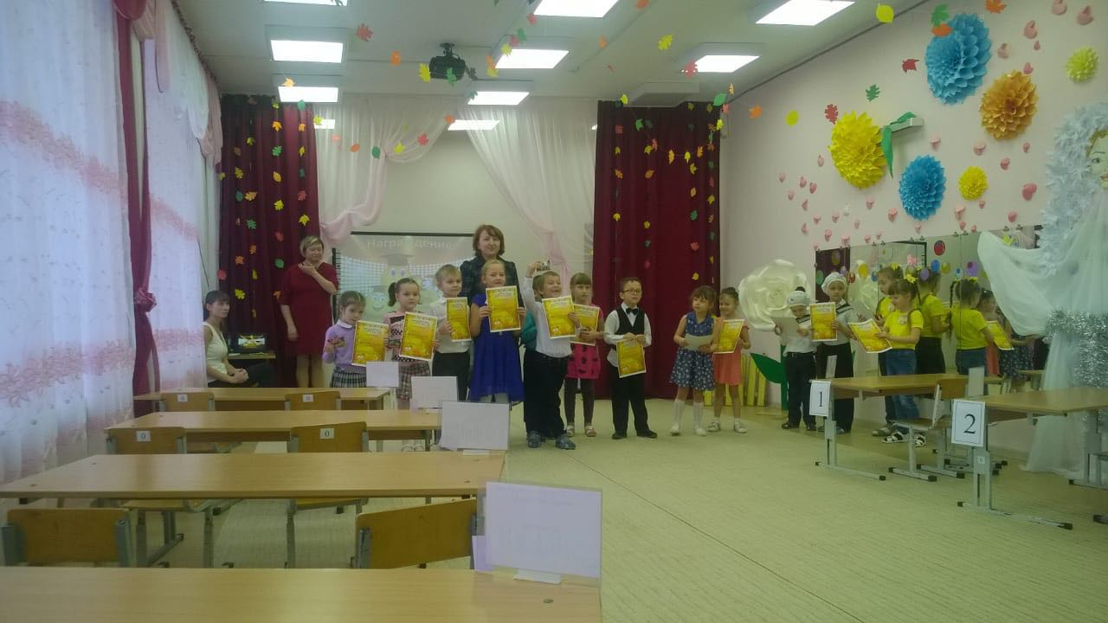

1 место заняли воспитанники МДОУ ЦРР детский сад «Росинка», 2 место присуждено воспитанникам МДОУ ЦРР детский сад «Улыбка», 3 место заняли воспитанники МДОУ детский сад «Ладушки». Остальные участники награждены дипломами участников муниципального интеллектуального конкурса среди дошкольных образовательных организаций «УМНИКИ И УМНИЦЫ».
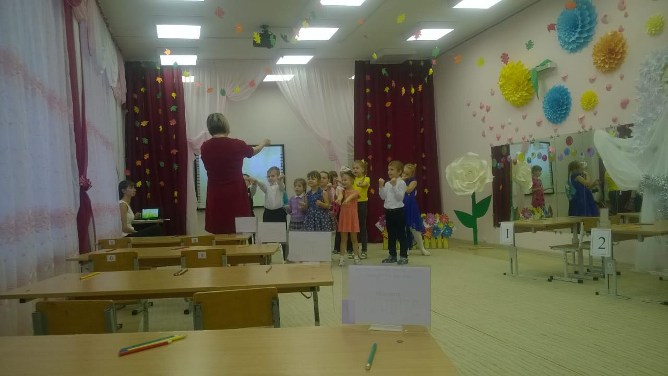

Управление образованием, ГИМЦ РО выражают благодарность членам жюри, оргкомитету, психологам, всем участникам муниципальной интеллектуальной олимпиады «УМНИКИ и УМНИЦЫ» и желают дальнейших творческих успехов!

14. 12. 2017 года

